Kontakt:
Pamiatkový úrad SR
Cesta na Červený most 6
814 06 Bratislava

www.pamiatky.sk

Mgr. Renata Glaser-Opitzová
renata.glaser.opitzova@pamiatky.gov.sk
+421 2 20 464 338

Mgr. Anna Barteková, PhD.
anna bartekova@pamiatky.gov.sk
+421 2 20 464 343

POZVÁNKA

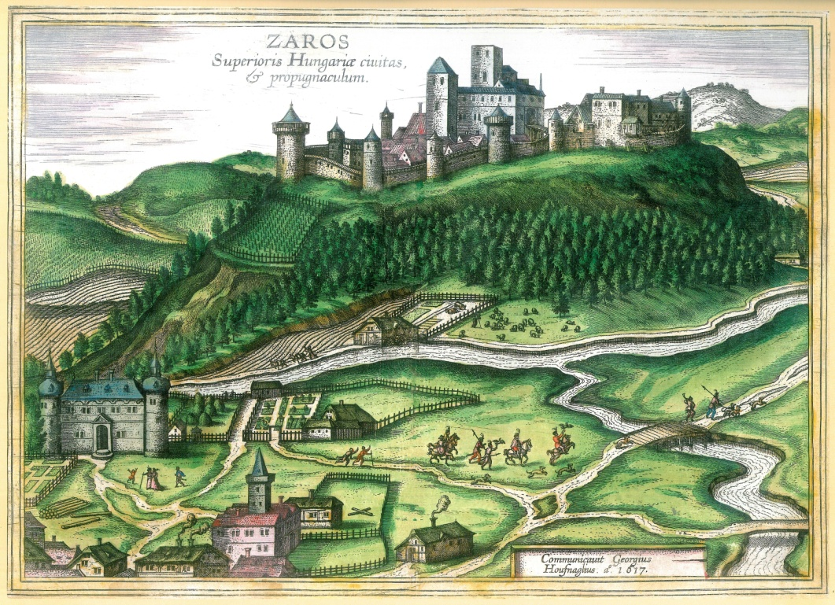

46. medzinárodná konferencia archeológie stredoveku

Prešov

16. - 19. september 2014

Pamiatkový úrad Slovenskej republiky
a
Krajský pamiatkový úrad Prešov

si Vás dovoľujú pozvať na

46. medzinárodnú konferenciu archeológie stredoveku,

ktorá sa uskutoční v priestoroch
Dvorany evanjelického kolégia v Prešove
v dňoch 16. – 19. septembra 2014

Konferencia s nosnou témou „Výskum a obnova torzálnej architektúry“ bude v rámci programu rozdelená do viacerých tematických blokov (sakrálna architektúra, hradná architektúra a pod.) po posúdení organizátormi konferencie a odbornými garantmi tematických blokov. Prednosť dostanú príspevky venované téme konferencie prezentujúce najnovší stav výskumu. Ostané príspevky mimo tému môžu byť preradené do panelovej diskusie, prípadne odmietnuté.
Maximálna dĺžka referátu je stanovená na 20 minút.

Odporúčaná veľkosť posterov je 80x100 cm.

Termín uzávierky prihlášok: 30. 5. 2014

Organizátori nezabezpečujú účastníkom konferencie ubytovanie. Prikladáme možnosti ubytovania.

Konferenčný poplatok v sume 50,- € je potrebné uhradiť bankovým prevodom spolu so zaslaním záväznej prihlášky na účet č. SK65 8180 0000 0070 0006 8998, variabilný symbol 106, v správe pre prijímateľa uviesť meno platcu

Upozornenie: Odhlásenie účasti s vrátením konferenčného poplatku je možné len do 31.8.2014.

Tešíme sa na Vašu účasť!

PRIHLÁŠKA

46. medzinárodná konferencia archeológie stredoveku
Prešov, 16.-19. 9. 2013

Meno, priezvisko, titul :
Inštitúcia:
Adresa

Telefón E –mail:

Názov príspevku (max. 20 min.)

Anotácia (max 1000 znakov):

Požiadavky na prezenčnú techniku:

dataprojektor poster

Záujem o exkurziu:

áno nie

Záujem o spoločenský večer:

áno nie

Prihlášku, prosíme zaslať do 30.5.2014 na adresu:
ah2014@pamiatky.gov.sk

